高中化学竞赛初赛模拟试卷（3）
（时间：3小时 满分：100分）
题 号 | 1 | 2 | 3 | 4 | 5 | 6 | 7 | 8 | 9 | 10 | 11
满 分 | 7 | 5 | 6 | 10 | 12 | 14 | 11 | 7 | 6 | 8 | 14

H  1.008 | 相对原子质量 |  |  |  |  |  |  |  |  |  |  |  |  |  |  |  | He  4.003
Li  6.941 | Be  9.012 |  |  |  |  |  |  |  |  |  |  | B  10.81 | C  12.01 | N  14.01 | O  16.00 | F  19.00 | Ne  20.18
Na  22.99 | Mg  24.31 |  |  |  |  |  |  |  |  |  |  | Al  26.98 | Si  28.09 | P  30.97 | S  32.07 | Cl  35.45 | Ar  39.95
K  39.10 | Ca  40.08 | Sc  44.96 | Ti  47.88 | V  50.94 | Cr  52.00 | Mn  54.94 | Fe  55.85 | Co  58.93 | Ni  58.69 | Cu  63.55 | Zn  65.39 | Ga  69.72 | Ge  72.61 | As  74.92 | Se  78.96 | Br  79.90 | Kr  83.80
Rb  85.47 | Sr  87.62 | Y  88.91 | Zr  91.22 | Nb  92.91 | Mo  95.94 | Tc  [98] | Ru  101.1 | Rh  102.9 | Pd  106.4 | Ag  107.9 | Cd  112.4 | In  114.8 | Sn  118.7 | Sb  121.8 | Te  127.6 | I  126.9 | Xe  131.3
Cs  132.9 | Ba  137.3 | La－Lu | Hf  178.5 | Ta  180.9 | W  183.8 | Re  186.2 | Os  190.2 | Ir  192.2 | Pt  195.1 | Au  197.0 | Hg  200.6 | Tl  204.4 | Pb  207.2 | Bi  209.0 | Po  [210] | At  [210] | Rn  [222]
Fr  [223] | Ra  [226] | Ac－La | Rf | Db | Sg | Bh | Hs | Mt | Ds

La系 | La  138.9 | Ce  140.1 | Pr  140.9 | Nd  144.2 | Pm  144.9 | Sm  150.4 | Eu  152.0 | Gd  157.3 | Tb  158.9 | Dy  162.5 | Ho  164.9 | Er  167.3 | Tm  168.9 | Tb  173.0 | Lu  175.0
第题（7分）
工业上生产氨所需的氮来自 ，氢来自 ，氨氧化制硝酸的催化剂是_____，写出氨氧化制硝酸中的全部反应方程式。

第题（5分）
某不饱和烃A，分子式为C₉H₈，它能和银氨溶液反应产生白色沉淀B。A催化加氢得到化合物C（C₉H₁₂），将化合物B用酸性高锰酸钾氧化得到化合物D（C₈H₆O₄），将化合物加热则得到另一个不饱和化合物E。试写出A，B，C，D，E的结构。

第题（6分）
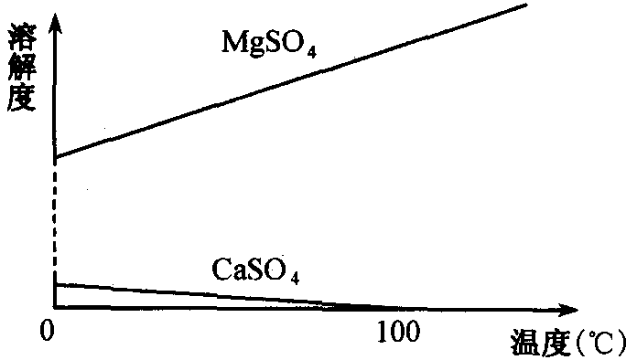
MgSO₄·7H₂O可用造纸、纺织、陶瓷、油漆工业，也可在医疗上用作泻盐。它可以由某种工业废渣中提练，该工业废渣主要成分是MgCO₃，另外还有CaCO₃、B₂O₃、SiO₂等杂质。试设计从此废渣中提出MgSO₄·7H₂O（要求写出主要实验步骤）。
CaSO₄和MgSO₄的溶解度与温度的关系如右图所示
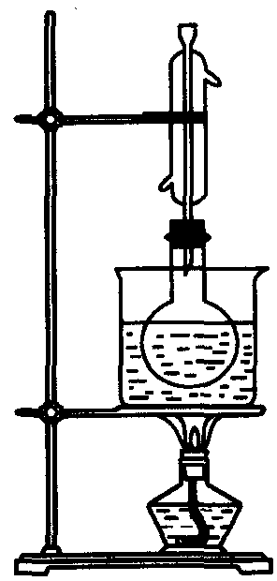
第题（10分）
实验室制备少量的碘乙烷：将红磷粉末放入乙醇里，在不断振荡下逐次加入细粒的I₂，则有反应：2P＋3I₂→2PI₃ …………
待反应缓和后，用右图装置进行水浴加热，半小时后反应可基本完成，这时反应液中已基本无固体颗粒I₂和红磷，然后要加入一些物质X，并将竖直的冷凝管更换为横放的冷凝管，水浴加热，蒸馏出粗品碘乙烷，此粗品中溶有乙醇和碘（纯净的碘乙烷为无色不溶于水的液体，沸点72.3℃），请回答下列问题：
1．写出由PI₃制备碘乙烷的主反应和副反应。
2．X可能是什么物质？为什么要加入X？
3．图中的竖直冷凝管起什么作用？如何通冷凝水？
4．怎样除去粗品中的乙醇和碘？（指出加入的试剂和有关操作的名称）

www.ks5.u.com
第题（12分）
固体A是离子晶体，结构类似于CsCl，组成中含氮的质量分数为73.68％，它的所有原子的最外层都符合相应的稀有气体原子的最外层电子结构。该物质适当加热就分解成两种气体单质。试回答下列问题：
1．写出A的化学式 ，A的电子式 ；阳离子的结构为 体，其中心原子的杂化形态为 。
2．A溶于水后溶液呈 性（填“酸”、“碱”或“中”），其原因是（用化学方程式表示） 。
3．A与CuI在一定条件下可合成一种化合物B。B是一种红棕色、难溶于水的固体，X一射线衍射证实B是一种六方晶体，结构类同于闪锌矿（ZnS）测后的化学式为_________；生成B的化学反应为 。将B投入酸性溶液中（如盐酸溶液）可能看到的现象为 ，其化学反应方程式为 。
4．写出A受热分解的化学反应方程式 。该反应 （填“是”或“否”）属于氧化还原反应。
第题（14分）
A是一种强酸，其浓度超过40％，就会迅速分解，产生比它的酸性更强的酸B，同时放出气体C和D，该气体经干燥后，平均分子量为47.6，所得气体通过80℃NaOH溶液，得到的产物中一种是A的钠盐，同时还剩余一种可以使带火星的木条复燃的气体D。试完成下列各题：
1．确定A、B、C、D各物质的化学式；
2．定量推算气体C和D的组成；
3．写出A分解方程式并配平；
4．写出气体与湿润的淀粉－碘化钾试纸的反应方程式和现象；
5．写出将气体通过80℃NaOH溶液时发生的反应方程式。
www.ks5.u.com
第题（11分）
有机物O：CH₃(CH₂)₅CH₂C≡CCH₂C≡CCH₂OH可由下面的路线合成：
HC≡CH$\vec{A/{\text{KOH}}}$B C$\vec{{O_{2}}/{\text{Ag}},Δ}$D
E$\vec{{\text{HBr}}/{{\text{Na}}_{2}}O_{2}}$F$\vec{{\text{Mg}}/{\text{无水乙醚}}}$G$\vec{(1)+D;(2)H_{2}O}$H$\vec{\text{HBr}}$I$\vec{{\text{Mg}}/{\text{无水乙醚}}}$J
$\vec{(1)+D;(2)H_{2}O}$K$\vec{\text{HBr}}$L$\vec{{+B}/{\text{一定条件}}}$M$\vec{{\text{PBr}}_{3}}$N$\vec{{+B}/{\text{一定条件}}}$
CH₃(CH₂)₅CH₂C≡CCH₂C≡CCH₂OH（O）
1．写出A～M各物质的结构简式
2．用系统命名法命名化合物M、O

第题（7分）
有机合成中特殊的极性转化的利用往往会为合成工作开辟一条全新的途径，如两个世纪以前所发明的格氏试剂，成功地完成了由卤代烷正性碳向负性碳的极性转化：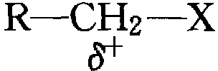$\vec{{\text{Mg}}/{\text{无水乙醚}}}$。
不久以前，人们又利用二巯醇完成对羰基正性碳的极性转换：
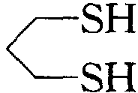＋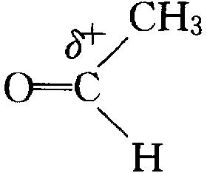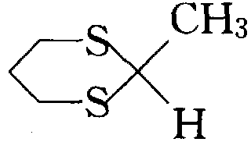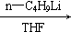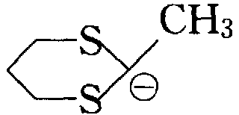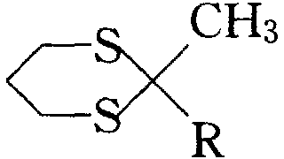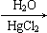CH₃R
人们预计这个极性转换将有比格氏试剂更为广阔的应用前景；
试完成下列基本合成反应：www.ks5.u.com
（1）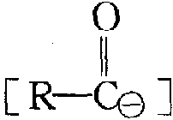？ （2）？
（3）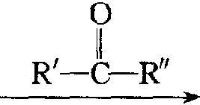？ （4）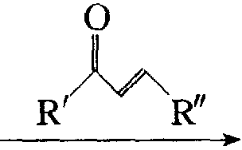
（5）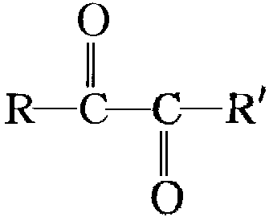 （6）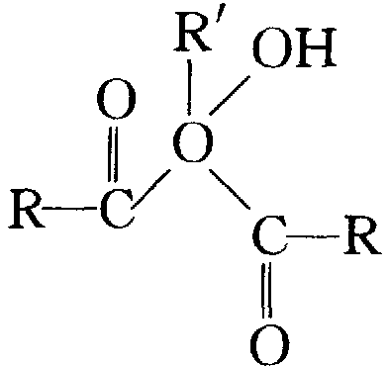
（7）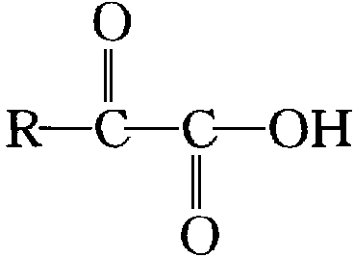
第题（6分）
取含有NaCl和NaBr的样品0.600g，用重量法测定。得到两者的银盐沉淀0.4482g,另取同样重量的样品，用沉淀滴定法测定，消耗0.1048mol/L，AgNO₃溶液26.48mL。请写出有关反应式并求NaCl和NaBr在试样中的百分含量各为多少？（注意有效数字）
www.ks5.u.com

第题（8分）
有人发现乙炔可与金属羰基化合物发生反应，结果生成环状化合物：
Fe(CO)₅＋CH≡CH→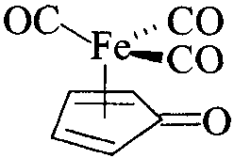＋CO
现做如下实验，将Fe(CO)₅与C₂(CH₃)₂一起在光照下反应，完毕后分离出产物A，元素分析得出如下结果：Fe 18.4％；C 51.3％；H 3.9％。
1．推断A的化学式。
2．画出A的结构式。
3．写出生成A的化学反应方程式。
www.ks5.u.com
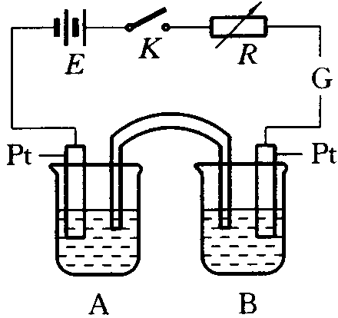
第题（14分）
用如右装置来测定样品中砷的含量。其中烧杯A中盛适量的1mol/L Na₂SO₄溶液，烧杯B中加搅拌器，以利于测定。E：直流稳压电源；K：开关；R：可变电阻；G毫安计；D：盐桥。
1．称取5.000g含砷样品，溶解后加入还原剂将砷还原为三价砷As（Ⅲ）（HAsO₃^{2－}），除去过量的还原剂后转移到250mL容量瓶中配成250mL溶液。取40mL适当浓度的KI和NaHCO₃混合溶液加入B中，再用移液管取上述含砷溶液10mL加入B中，边搅拌边电解，电解产生的I₂将As（Ⅲ）快速、定量的氧化为 As（V），以2mA的电流电解4分1秒后反应完全，假定电能没有损失。计算样品中Aa₂O₃的百分含量。（1个电子的电量为1.602×10^{－19}库仑，As₂O₃的式量为197.84）
2．装置A、B中的电解反应只需2V以下的电压就可实现，为什么E要选择40V以上？
3．反应终点可用什么指示剂来确定？
4．HAsO₃^{2－}的还原性与I－相比哪个强？电解时阳极上生成I₂而不生成As（V）的原因是什么？
5．HAsO₃^{2－}可以和溶液中的O₂反应，溶解氧将使测定结果偏高还是偏低？实验中怎样用消除溶解氧的影响？
6．用指示剂判断反应终点有2秒的时间误差不可避免，若要求测定结果的相对误差不大于1%，则电解时间要设计控制为多少秒以上？

www.ks5.u.com

参考答案

第?题（7分） 大气 石油或水 铂 4NH₃＋5O₂＝4NO＋6H₂O 2NO＋O₂＝2NO₂ 2NO₂＝N₂O₄ 3NO₂＋H₂O＝2HNO₃＋2NO↑（各1分）
第?题（5分） 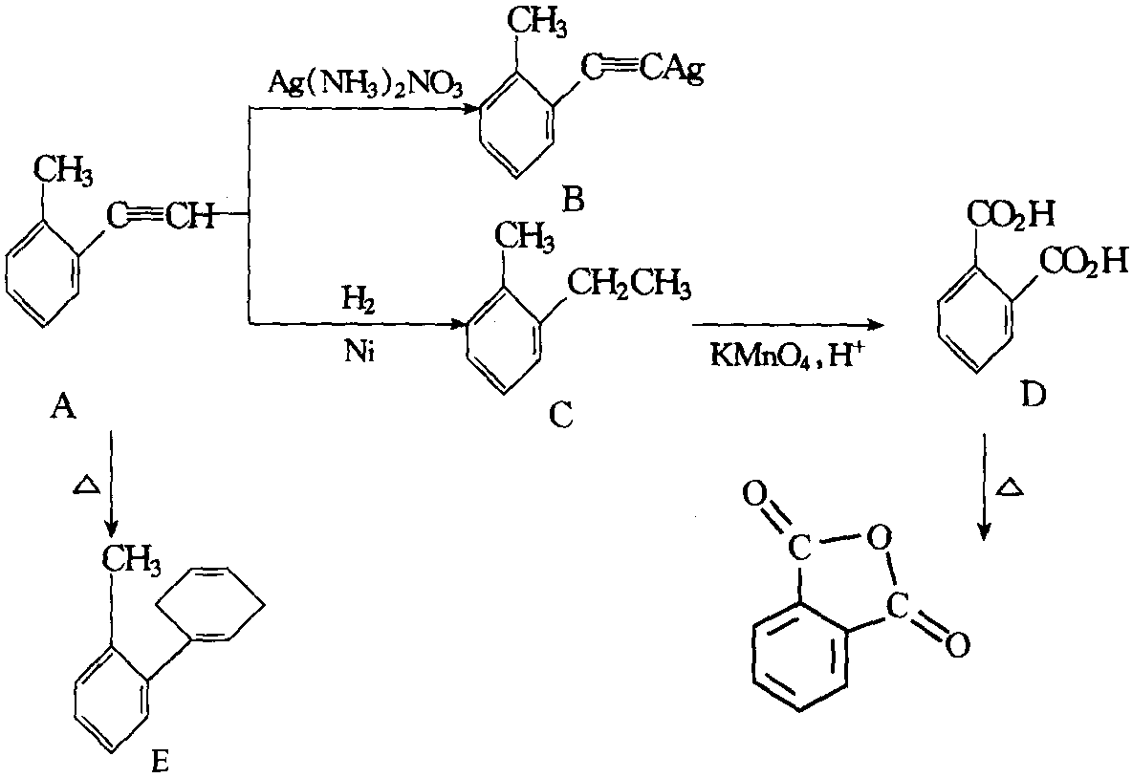
第?题（6分） 第一步，加稀硫酸于废渣中，MgCO₃、CaCO₃溶解，而B₂O₃、SiO₂不溶，过滤除去不溶物； 第二步，根据溶解——温度图，知道CaSO₄随温度升高而溶解度下降，因此加热，浓缩CaSO₄沉淀，而MgSO₄留在溶液中，过滤，除去CaSO₄； 第三步，蒸发、冷却、结晶，析出MgSO₄·7H₂O晶体，过滤即得。（各2分）
第?题（10分） 1．主：PI₃＋3C₂H₅OH→3C₂H₅I＋H₃PO₃（2分） 副：PI₃＋3C₂H₅OH→(C₂H₅O)₃P＋3HI（2分） 2．沸石（或碎玻璃）（1分） 防止溶液暴沸（1分） 3．冷凝回流易挥发的反应物（1分） 下入上出（1分） 4．加入稀的NaOH溶液（1分） 洗涤分液（1分）
第?题（12分） 1．NH₄H；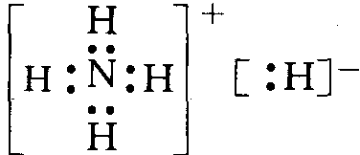；正四面，sp³杂化（各1分） 2．碱：NH₄H＋H₂O＝NH₃·H₂O＋H₂↑（各1分） 3．CuH，NH₄H＋CuI＝CuH＋HI＋NH₃↑； 生成白色难溶物，并有气体放出；CuH＋HCl＝CuCl↓＋H₂↑（各1分） 4．NH₄HNH₃↑＋H₂↑；是。（各1分）
第?题（14分） 1．A：HClO₃ B：HClO₄ C：Cl₂ D：O₂（各1分） 2．气体组成为O₂︰Cl₂＝3︰2（2分） 3．8HClO₃＝4HClO₄＋3O₂↑＋2Cl₂↑＋2H₂O（2分） 4．2KI＋Cl₂＝2KCl＋I₂ 淀粉变蓝； I₂＋5Cl₂＋6H₂O＝2HIO₃＋10HCl 蓝色又褪去（4分） 5．3Cl₂＋6NaOH＝5NaCl＋NaClO＋3H₂O（2分）
第?题（分） 1．A：HCHO B：HC≡CCH₂OH C：CH₂＝CH₂ D：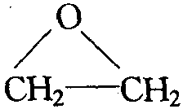（各1分） E：CH₃CH＝CH₂ F：CH₃CH₂CH₂Br G：CH₃CH₂CH₂MgBr H：CH₃(CH₂)₃CH₂OH I：CH₃(CH₂)₃CH₂Br J：CH₃(CH₂)₃CH₂MgBr K：CH₃(CH₂)₅CH₂OH L：CH₃(CH₂)₅CH₂Br M：CH₃(CH₂)₅CH₂C≡CCH₂OH N：CH₃(CH₂)₅CH₂C≡CCH₂Br（各0.5分） 2．M：2－癸炔－1－醇；O：2，5－十三碳二炔－1－醇（各1分）
第?题（7分） （1）R－－R’ （2）R－－H （3）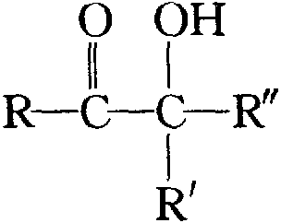 （4）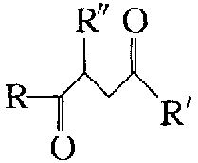 （5）R’－－Cl （6）R’－－OR’’ （7）CO₂（各1分）
第?题（6分） NaCl：1.643mmol 16.00%；NaBr：1.132mmol 19.41%
第?题（8分） 1．Fe︰C︰H︰O＝1︰13︰12︰5。即化学式为FeC₁₃H₁₂O₅。由氢原子数知，产物中的C₂(CH₃)₂单元有12/6＝2，故化学式为：Fe[C₂(CH₃)₂]₂(CO)₅。（3分） 2．Fe需要的配位电子数为10个。若按题给方式配位，则多出两个电子，故产物可能具有如下结构：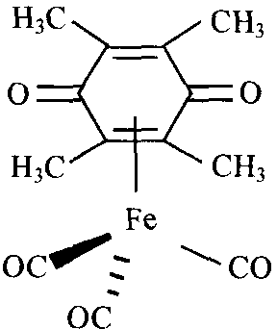（环提供2个双键配位）（3分） 3．Fe(CO)₅＋2C₂(CH₃)₂Fe[C₂(CH₃)₂]₂(CO)₅（2分）
第?题（14分） 1．0.124%（5分） 2．随着电解的进行，电解池中电阻发生变化，为了得到稳定的电解电流，采用较高的电压和较大电阻，电流大小由E、R控制，I＝E/(R＋R_{电})，R_{电}相对较小，可忽略电阻。（2分） 3．淀粉（1分） 4．HAsO₃^{2－}强（1分） 电极上I－的反应速率比HAsO₃^{2－}快（1分） 5．偏低（1分），先加过量的As（Ⅲ）搅拌反应，然后电解到淀粉刚好变色为止，再加待测液电解测定（2分） 6．若要求测定结果的相对误差不大于1%，应控制200秒以上。（2分）

